**LP#3: Web-based application programming (2)**

*Mã số:* LP#3-PHP-03 (*) *Loại:* Bài tập

*Môi trường:* PHP *Thời gian*: 8h

*Tiêu đề:* Các bài toán cơ bản trên PHP

Tài liệu này yêu cầu sinh viên thực hiện giải một số bài toán đơn giản trên nền ngôn ngữ lập trình PHP.

# **Yêu cầu bài toán**

**Bài 1 (5đ)**: In câu chào:

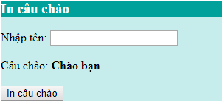

**Bài 2 (5đ):** Tính diện tích hình tròn

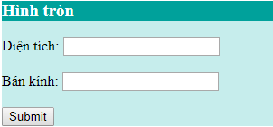

**Bài 3 (20đ):** Thay thế chuỗi

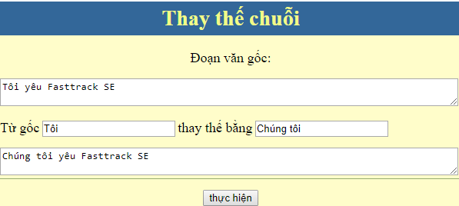

**Bài 4 (70đ):** Tạo trang muahoa.php

* + Khi ấn nút Mua hoa thì tạo mảng session chứa  
    phần tử có key là ID và value gồm các thông tin:  
    tenhoa,soluong,dongia. Cứ mỗi lần ấn nút Mua thì   
    lưu thông tin vào mảng session trên và tự đông  
    chuyển đến trang giohoa.php
  + Lưu ý: Kiểm tra ID hoa đã tồn tại rồi thì chỉ update  
    số lượng mới bằng số lượng cũ cộng lại chứ không  
    tạo một phần tử mới

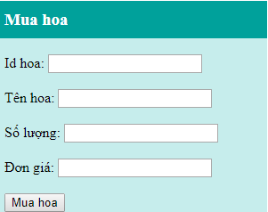

* + Tạo trang giohoa.php , in ra tất cả các hoa có trong session

